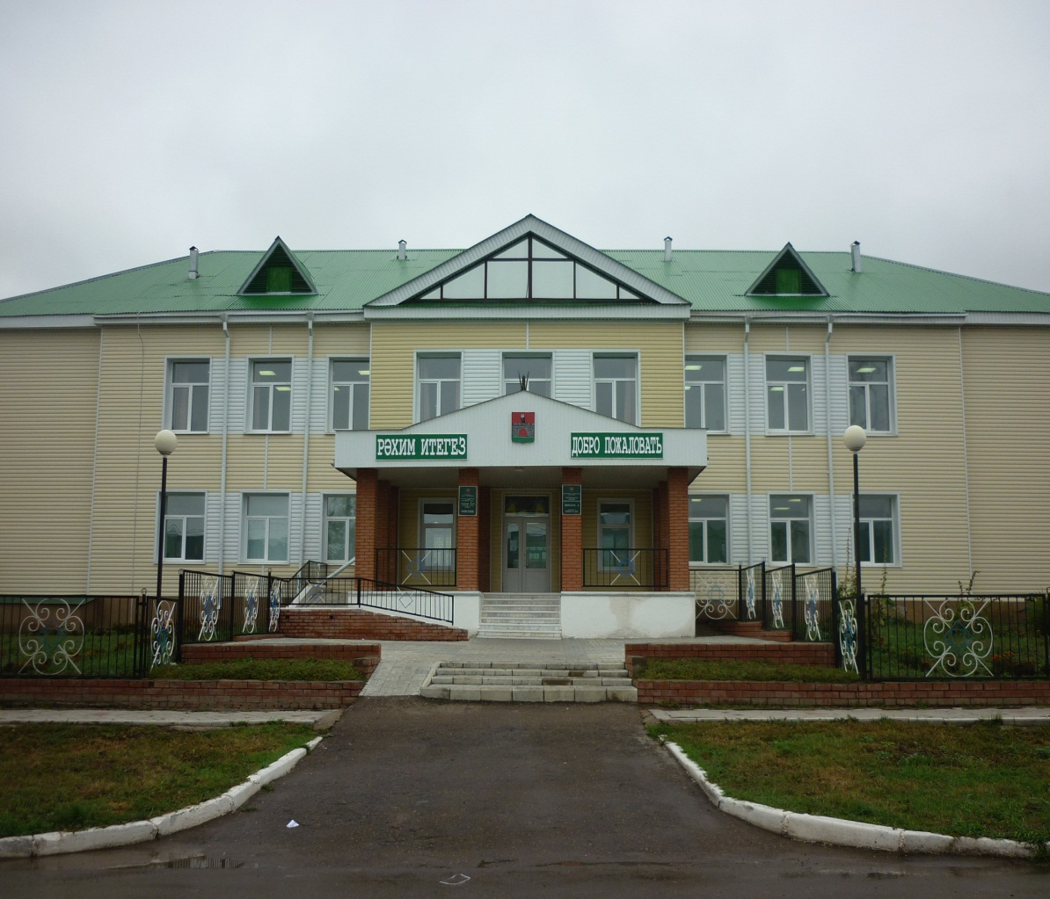
Объявление

28 апреля 2016 года в 17.00
в актовом зале
МБОУ «Черемшанская СОШ№1
им.П.С.Курасанова»
состоится Публичный отчет

директора школы Плотникова Виктора Александровича.
Приглашаются родители обучающихся,
педагоги школы.
Будем рады увидеть всех!

